2022年度全国会计专业技术初级资格考试报考地点调转及退费
操作指南

登录“全国会计资格评价网”
请使用电脑浏览器（IE11、谷歌、火狐等浏览器）打开全国会计资格评价网首页（http://kzp.mof.gov.cn），点击“2022年度全国会计专业技术初级资格考试报考地点调转及退费系统”链接。
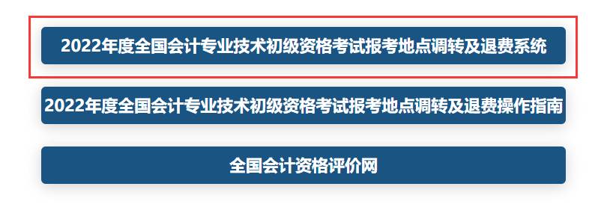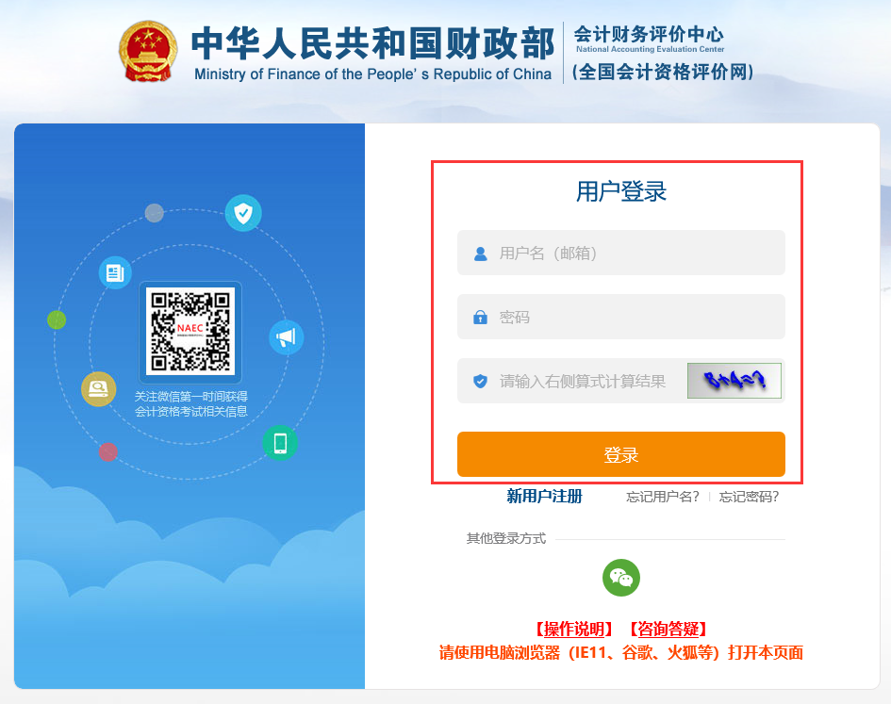
在用户登录页面中输入报名时注册的用户名、密码，输入算式验证码，点击“登录”按钮进入个人主页，如果您未在本网站注册，可点击“新用户注册”链接进行注册，注意必须使用本人能正常接收邮件的电子邮箱注册，证件类型、证件号码、姓名必须与报名时填报的一致，注册过程中对证件类型为居民身份证的用户需要完成实名认证，可选择本人支付宝在线扫码认证或联系考试管理机构进行线下认证。
点击个人主页中的“退费 / 调转申请(初级) ”按钮进入2022年度全国会计专业技术初级资格考试报考地点调转及退费申请功能。
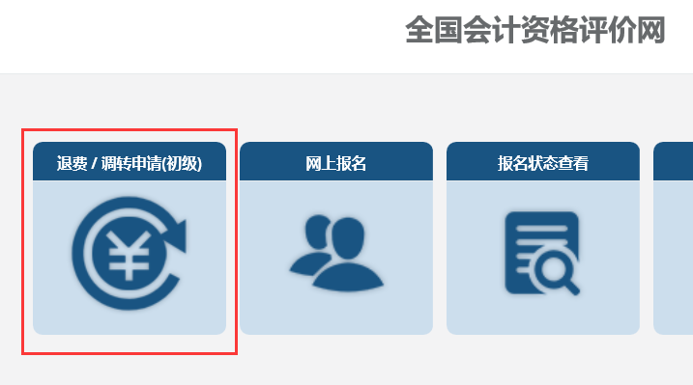

退费申请
选择原报考的省份，核对本人的证件类型、证件号码、姓名，输入验证码，点击“申请退费”按钮进入退费申请页面。

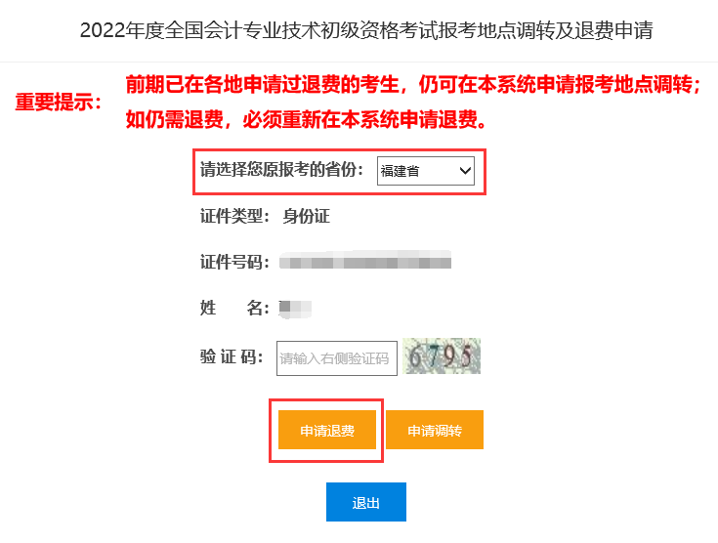
按要求填入考生本人退费收款账户信息，注意退费账号户主必须是考生本人借记卡，开户行需要精确到支行，开户行信息可以通过银行APP，微信公众号或拨打银行客服热线查询。
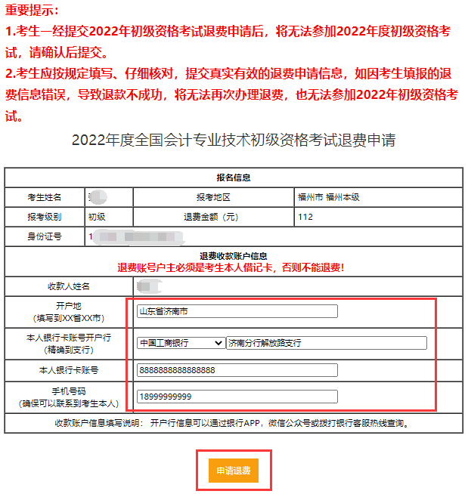
信息填写完毕，点击“申请退费”按钮，系统弹出确认信息对话框，请仔细核对是否准确。
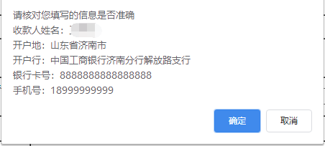
点击“确定”按钮后，系统会多次弹出确认框。
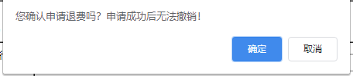
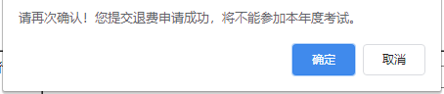
如果您确认退费，点击“确认”按钮，即可完成退费申请。
重要提示：
- 考生一经提交2022年初级资格考试退费申请后，将无法参加2022年度初级资格考试，请确认后提交。
- 考生应按规定填写、仔细核对，提交真实有效的退费申请信息，如因考生填报的退费信息错误，导致退款不成功，将无法再次办理退费，也无法参加2022年初级资格考试。

调转申请
选择原报考的省份，核对本人的证件类型、证件号码、姓名，输入验证码，点击“申请调转”按钮进入调转申请页面。
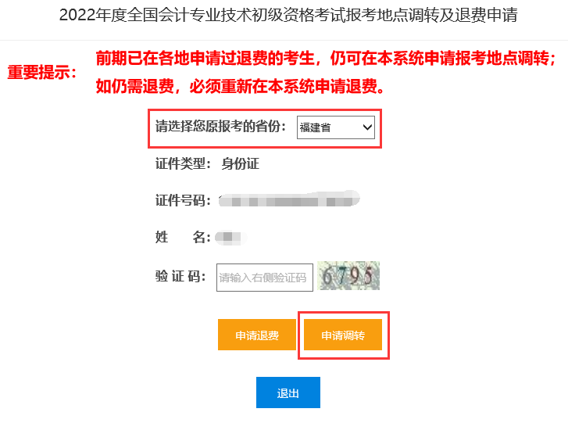
默认申请调转省份为原报考省份，若选择去别省考试，可选择相应省份点击“确定”按钮，调转省份下方显示该省份各考区名称及当前剩余机位数（随时变化），点击欲调转考区右侧的“申请调转”链接进行申请。
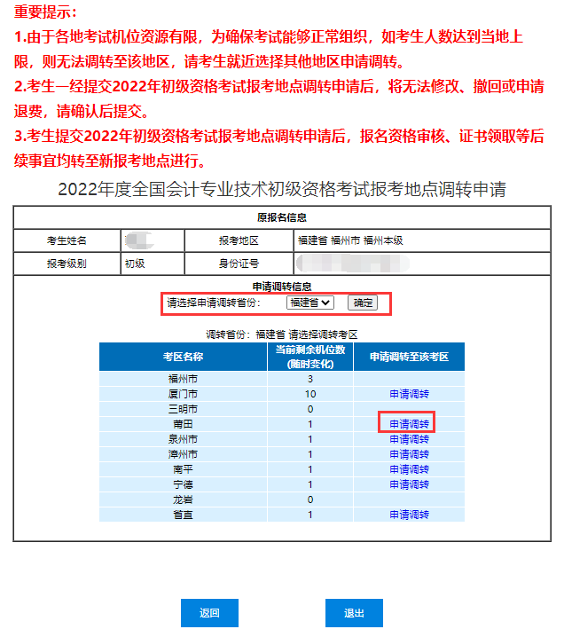

选择报名点，点击“确认调转”按钮。
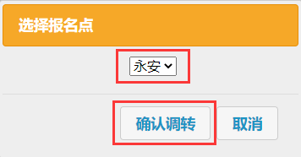
系统多次弹出确认框。
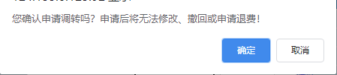
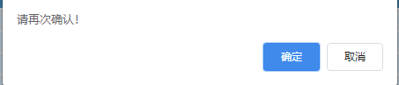
如果您确认调转，点击“确定”按钮，完成调转申请，系统显示申请结果。
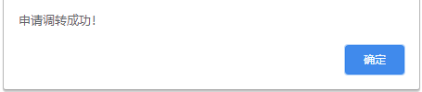
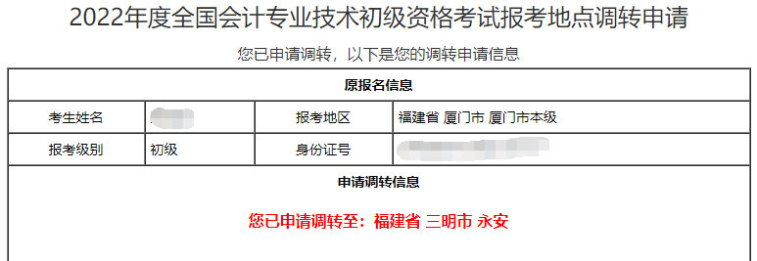
如果因为机位等原因申请失败，系统会提示“申请调转失败！”，您可重新选择其它考区进行调转申请。
重要提示：
- 由于各地考试机位资源有限，为确保考试能够正常组织，如考生人数达到当地上限，则无法调转至该地区，请考生就近选择其他地区申请调转。
- 考生一经提交2022年初级资格考试报考地点调转申请后，将无法修改、撤回或申请退费，请确认后提交。
- 考生提交2022年初级资格考试报考地点调转申请后，报名资格审核、证书领取等后续事宜均转至新报考地点进行。

